Categoría 14 | Campaña Social Media
La Mirada VISA

Título del programa
La Mirada VISA

Nombre de la compañía o institución
VISA Argentina

Nombre de la Consultora
LLORENTE & CUENCA

Responsables de VISA Argentina
Rodolfo Masera | Alejandro Lezcano | Fernando Avizzano

Responsables de LLORENTE & CUENCA
Pablo Abiad | María Eugenia Durán | Federico Juan Parmigiani
Marina Piperno

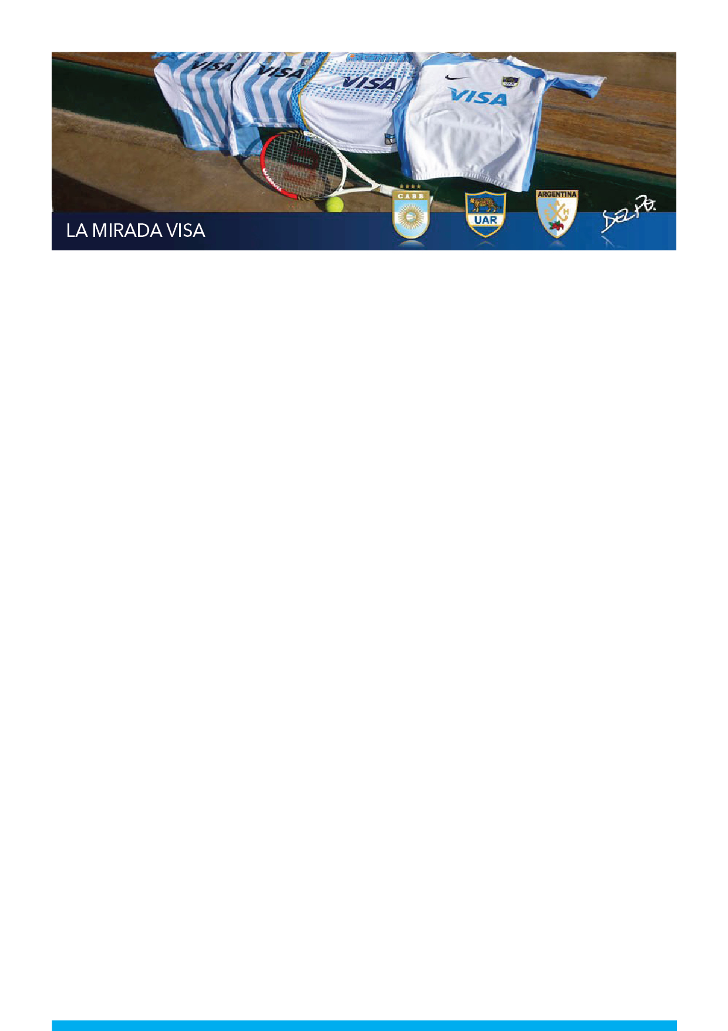

INTRODUCCIÓN

Desde 1996, VISA se insertó en el mundo deportivo a través del patrocinio de Los Pumas y los Seleccionados representativos de la Unión Argentina de Rugby (UAR) mayores de 20 años. Luego se sumaron Las Leonas y al Seleccionado Masculino de hockey (2002), el Seleccionado masculino de Básquet (2004) y el tenista Juan Martín del Potro (2011). A través de estos auspicios, VISA apoya al deporte argentino y fomenta valores como el respeto, la ética, el juego limpio, el esfuerzo, el trabajo en equipo y, sobre todo, el orgullo por vestir los colores nacionales.

LLORENTE & CUENCA realizó un primer plan de comunicación exclusivamente para Los Pumas en la Gira Europa en noviembre de 2010. Históricamente, VISA comunicaba su apoyo a los Seleccionados a través de la inclusión de la marca en la vestimenta deportiva, la realización de spots televisivos durante los grandes eventos deportivos, avisos en prensa gráfica y algunas piezas radiofónicas. Así, VISA conseguía generar producciones de alta calidad (como los spot “Preámbulo” e “Himno” de Los Pumas en el Mundial de 2007) y de gran aceptación entre los espectadores, pero no aprovechaba la comunidad que podía generarse a través del sentimiento deportivo. La empresa se centraba en transmitir su apoyo en este tipo de citas, pero no realizaba un seguimiento periódico del desempeño de sus patrocinados. Fue por esto que VISA decidió conveniente hacer una cobertura más cercana de las actuaciones de sus patrocinados y la propuesta de LLORENTE & CUENCA fue que se hiciera a través de las Redes Sociales.

Como parámetro de trabajo se buscó la constante actualización de información deportiva y una rápida respuesta a las interacciones generadas con los fanáticos. De esta manera se logró el posicionamiento de VISA como referente deportivo en la Gira Europea de Los Pumas. Una vez finalizada esta actividad deportiva, comenzó a viralizarse contenido del resto de las disciplinas auspiciadas por VISA con la misma metodología y los mismos canales.

Así nació “La Mirada VISA” en Redes Sociales tal como se lo conoce hoy, un proyecto destinado a ser un espacio de comunicación e información, que une a los fanáticos de cada uno de los deportistas auspiciados por la marca y del deporte nacional en general. Cada una de las plataformas sociales donde se desarrolla “La Mirada Visa” denota el alto grado de adhesión de los seguidores a sus deportistas preferidos.

Hoy en día el proyecto contempla 3 espacios sociales principales:
- Facebook: https://www.facebook.com/VisaDeportes
- Twitter: https://twitter.com/#!/visadeportes
- Youtube: https://www.youtube.com/user/VisaDeportes

OBJETIVOS

- Desarrollar un espacio que genere un alto impacto en la gente, donde se comparta un interés por lo deportivo y que convierta a todos los participantes en una Comunidad de seguidores fanáticos.
- Apoyar al deporte nacional representado, entre otros, por los deportistas auspiciados por VISA:

  - La Selección Nacional de Hockey femenino (Las Leonas)
  - La Selección Nacional de Hockey masculino
  - La Selección Nacional de Rugby (Los Pumas)
  - La Selección Nacional de Básquet
  - Juan Martín del Potro (Tenis)
  - Cobertura de otros eventos nacionales e internacionales (el Rally de Córdoba, el Visa Open, los Juegos Olímpicos, el Mundial de Rugby, el Mundial de Fútbol, el Champions Tropy y los Juegos Panamericanos, entre otros)

  - Ser un espacio de interacción durante las coberturas de los eventos deportivos.
  - Ser un espacio de información actualizada sobre todo lo relacionado con los deportistas esponsoreados.
  - Ser un espacio de entretenimiento mediante la realización de acciones promocionales y encuestas de interés.
  - Ser un espacio de interés para todo tipo de público.

EJECUCIÓN DEL PLAN

El proyecto se puso en marcha en noviembre de 2010 y fue creciendo de manera exponencial. La gente aceptó la propuesta de La Mirada VISA y respondió de forma positiva.

Se llevaron a cabo una serie de acciones que repercutieron en el número de seguidores y en la calidad de respuestas e interacciones, por ejemplo, diversos concursos sobre las distintas disciplinas deportivas que otorgaban premios a cargo de la Empresa para promover la participación y generar fidelidad de los fans.

Las 3 plataformas estuvieron desde el inicio de la estrategia relacionadas entre sí, con el objetivo principal de sumar adherentes en todos los espacios y que cada usuario encontrara diferentes contenidos de interés de acuerdo a la naturaleza de cada plataforma.
Se priorizó el perfil en Twitter para la cobertura en tiempo real. Facebook se utilizó para realizar acciones que demandaran mayor esfuerzo de parte de la Comunidad (una acción promocional) o que debieran perdurar vigentes durante unos días (una encuesta de opinion).

Por otro lado, la fan page se fue ajustando de acuerdo a las normativas introducidas por Facebook. Hubo una adaptación total al nuevo diseño de la Red y una adhesión a las normas de seguridad solicitadas por la misma en cada una de las aplicaciones de la fan page.

EVALUACIÓN DEL PROYECTO

En 2012 se lograron 3 hitos importantes y representativos para el proyecto:
- su cobertura de los Juegos Olímpicos Londres 2012 le valió ser trending topic (tendencia) en Twitter
- Juan Martín Del Potro, después de meses de no dar entrevistas a los medios de comunicación nacionales, habló en exclusiva a través de La Mirada Visa
- superamos los 100.000 seguidores en Facebook
El proyecto, que comenzó a modo de apoyo a un deporte nacional, sigue vigente y cada vez más consolidado. El público lo elige día a día por ofrecerle un producto de calidad, con información deportiva actualizada y dinámicas de participación propias de una comunidad genuina de fanáticos del deporte nacional.

